一、基于K-means聚类的南果梨潜在客户特征分析
为深入分析南果梨消费者的群体特征，本研究基于千余份问卷数据，对消费群体进行了系统分类，旨在优化销售策略中的客户管理环节，实现资源的战略性配置与服务的战术性营销。此外，为识别最具发展潜力的消费群体，研究将未购买但具有购买意向的顾客定义为潜在消费群体，并运用聚类分析方法对其进行细分，从而获得各类潜在群体的基本特征，为精准定位目标客户提供可靠依据。

（一）模型设计
1．潜在顾客定义
潜在顾客即尚未产生实际购买行为但具备购买意向的南果梨消费者。精准识别这类群体有助于南果梨产业实施定向营销策略，有效扩大消费群体规模。调研数据显示，在南果梨非消费群体中，存在较大比例的受访者表现出消费意愿，这使其成为当前最具转化价值的潜在客群。
2．基于K-means聚类的潜在客户价值模型建立
K-means聚类分析通过将具有相似特征的潜在客户分组，帮助调查团队识别不同客户群体的共性，从而精准描绘客户画像，为制定个性化营销策略提供数据支持。针对第九题（您购买过南果梨吗？）初步筛选出选择“否”的调查者。根据2025年2月19日的数据，全国212类梨中，南果梨的价格上涨幅度最大，当日报价为 4.21元/斤，略高于市场上大部分普通同类梨的价格，问卷中的21题（您是否愿意购买南果梨并支付高于同类普通梨的价格？）中选择了“D不太愿意”或“E非常不愿意”的顾客有很坚决的倾向无意愿购买南果梨，因此，调查团队将没有选择这两项的其余受访者进行提取，定义为潜在客户，共计364人。这部分潜在用户的占所有样本数量（1024）的35.55%.
（二）模型运用和分析
1．聚类因素的选取与模型求解
根据前文的研究成果，本研究从问卷项目中筛选出五个关键因素作为聚类分析的基础变量，包括：年龄层次、教育背景、收入水平、参与意愿及投资预算。鉴于这些变量均为分类数据，研究首先对其进行了数值化处理。考虑到聚类分析的本质是基于样本间的距离度量进行分类，我们对每个变量进行了离散化编码，例如将收入区间依次编码为1至5的数值序列。为便于分析，这五个聚类变量分别用A（年龄）、E（学历）、M（月收入）、W（参与意愿）、I（投资预算）表示。
在数据预处理完成后，研究采用SPSS中的K-means算法进行聚类分析。通过设置不同的聚类数（k=5,4,3）进行多次迭代计算，获得相应的聚类结果（详见表8）。经过对各聚类结果的评估比较发现，当聚类数设定为4时，虽然轮廓系数与其他方案相近，但Davies-Bouldin指数（DBI）达到最小值，同时Calinski-Harabasz指数（CH）取得最大值。这一结果表明，将样本划分为4个类别能够获得最优的分类效果，因此最终确定采用4分类方案。

表 聚类因素模型结果表
聚类数 | Davies-bouldin | Calinski-Harbasz Score
3 | 1.28 | 132.450
4 | 0.95 | 158.716
5 | 1.62 | 98.315
2．根据聚类结果构建潜在客户价值模型
当聚类数定为4时，利用SPSS软件对客户进行群体分化，得到各个族类及其族类中心的分布位置：

表 聚类结果与聚类中心分布
聚类种类 | 年龄 | 学历 | 月薪 | 意愿程度 | 愿意投入金钱 | 占所有潜在客户样本比例
1 | 4.702418 | 3.124769 | 3.875302 | 3.685214 | 2.107354 | 34.2469%
2 | 1.408629 | 2.831250 | 2.456781 | 4.592187 | 3.381245 | 5.7072%
3 | 1.236517 | 2.903846 | 1.402845 | 3.127845 | 1.508726 | 39.1846%
4 | 2.118435 | 3.892173 | 1.724816 | 4.321654 | 1.692873 | 20.8613%
根据四舍五入到整数的转化规则，将聚类中心转化成问卷选项数据：

表 聚类中心
聚类种类 | 年龄 | 学历 | 月薪 | 意愿程度 | 愿意投入金钱
1 | 51-60岁 | 高中/中专/职高 | 8000-10000元 | 愿意 | 20-29元
2 | 20岁以下 | 高中/中专/职高 | 3000-5000元 | 非常愿意 | 30-39元
3 | 20岁以下 | 高中/中专/职高 | 3000 元以下 | 一般 | 20-29元
4 | 21-30岁 | 本科/大专 | 3000-5000元 | 愿意 | 20-29元
基于聚类分析的结果，对潜在客户群体的特征进行分析。以下是四个顾客群体在不同属性上的表现情况，进而总结每个群体的特征。

图 潜在客户特征分析雷达图
根据聚类结果对潜在客户群体的信息和意愿特征进行分析，分别看每个客户群体在各个属性上的情况，对每个聚类里的群体分别进行概括
重要发展客户（34.2469%）：
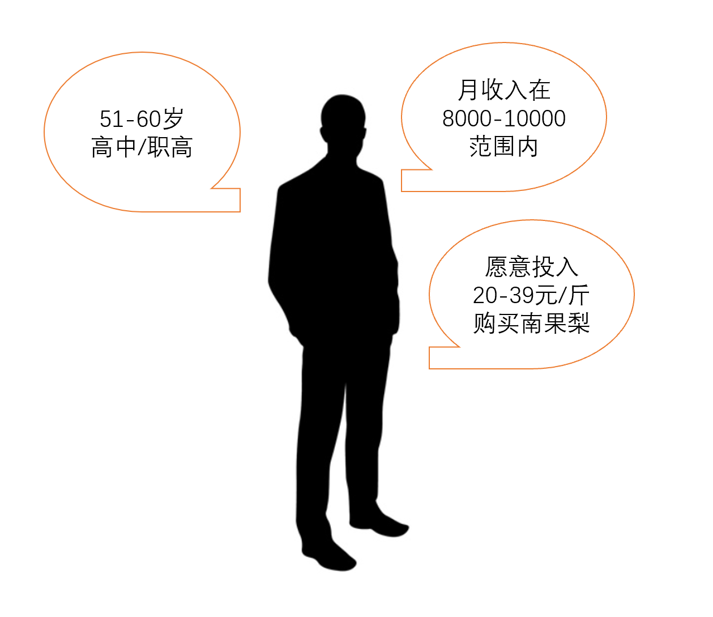

重要发展客户特征示意图
这类顾客购买南果梨的意愿强烈，并且愿意投入较多资金。他们主要是年龄在 51-56 岁之间，属于中老年群体，学历为高中和中专，月收入在 8000-10000 元的消费者。这个年龄段的人经济基础较好，且对品质生活有一定追求，所以购买力强。针对这一群体，可以考虑在他们常用的平台上进行广告投放，如麻将、消消乐手游等，以吸引他们的注意力。他们闲暇时可能会通过短视频、直播间购物，广告投放在该平台能有效触达。
重要潜在客户（5.7072%）：


重要潜在客户特征示意图
这类顾客主要是年龄在20岁及以下的大学生，生活较为宽裕，有不少零花钱，对购买南果梨有较强的意愿，并且愿意投入较多资金。大学生群体容易接受新鲜事物，且有消费能力。由于他们面临的生活压力较大，考虑的现实因素较多，因此在营销策略上，不仅需要关注南果梨的性价比，还可以通过短视频或直播等渠道进行推广，以吸引他们的关注。短视频和直播形式活泼，能快速吸引他们的目光，同时展示产品性价比能增强购买意愿。
次要和一般潜在顾客（39.1846%）：


次要和一般潜在客户特征示意图
这类顾客主要是年龄在 20 岁及以下的消费者，学历为高中和中专，月收入在 3000 元以下。他们经济能力有限，消费较为谨慎。他们对南果梨的购买意愿相对较弱，愿意投入的资金也较少。针对这一群体，可以推出特定的南果梨产品，比如将南果梨和青年人喜好的文化创意结合售卖，并提供合适的优惠政策，以刺激他们的购买需求。通过特定产品和优惠，能让他们在有限预算内尝试购买，进而可能提升购买意愿。
高价值潜在顾客（20.8613%）：


高价值潜在客户
这类顾客学历多为本科/大专，年龄区间在21-30岁之间，这类人群正在从学生身份转型进入社会，消费的关注点不太容易聚焦到南果梨这种鲜食物品上，但是由于这类人群收入在3000-5000元之间，具有一定购买力且保持着对南果梨这种地理标志新产品的购买意愿，其商业价值没有被完全挖掘，应该尝试在这类人群关注的社交媒体平台上发布南果梨的相关内容，如南果梨的种植过程、采摘体验、食用方法、营养价值等。通过精美的图片、有趣的文案和视频，吸引21-30岁人群的关注。

